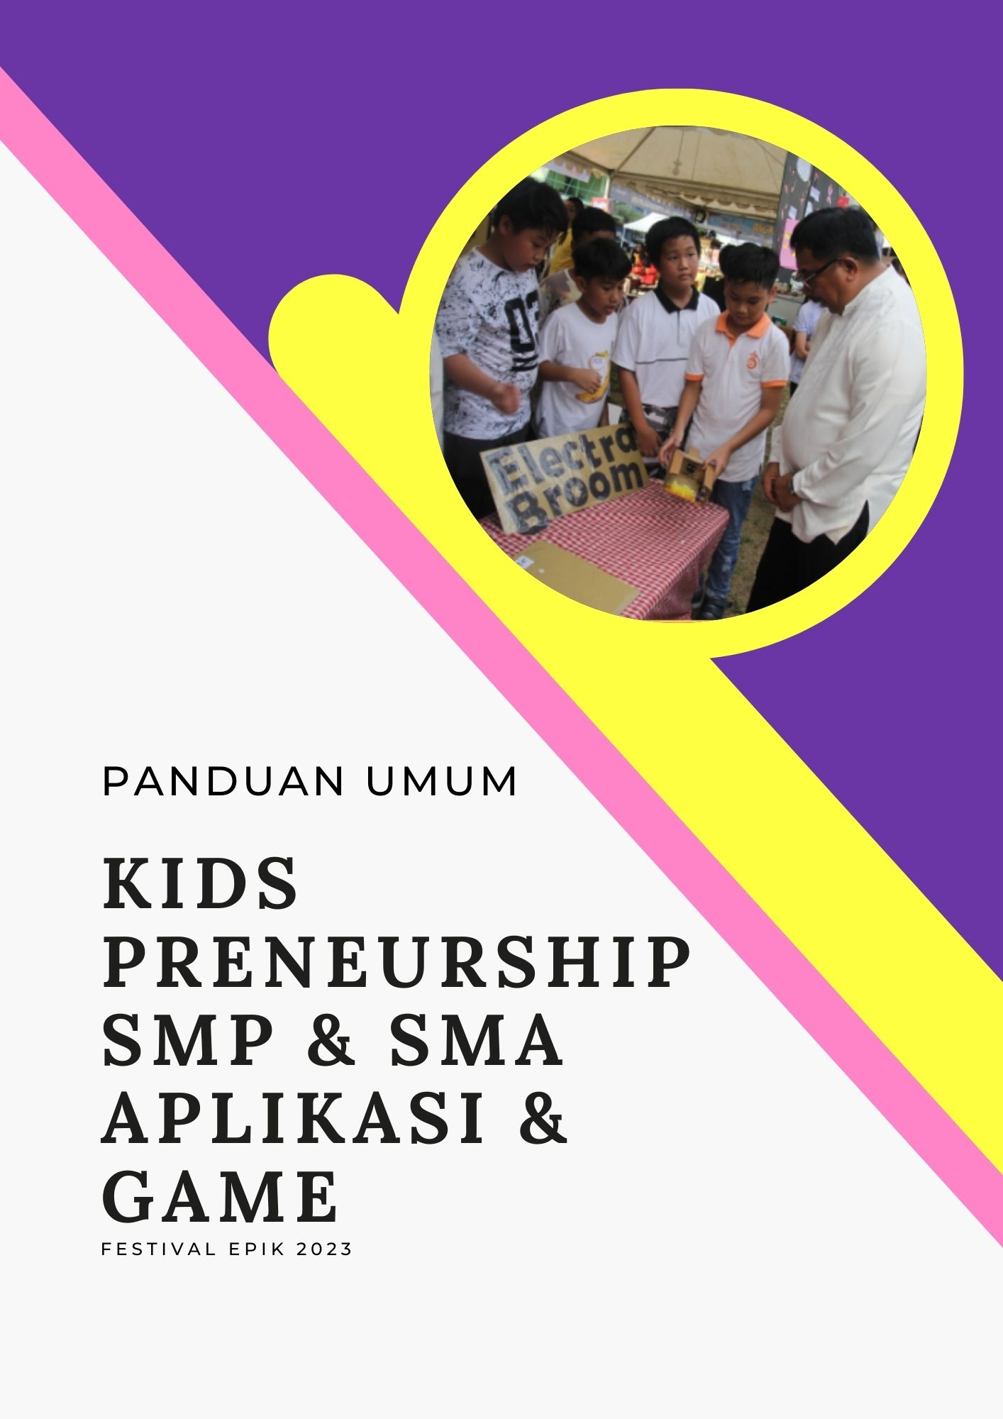

**PANDUAN UMUM**

**FESTIVAL EPIK 2023: “Developing Dynamic Gen-Z Creativepreneurs”**

**Konsep Acara**

Kegiatan KIDSPRENEURSHIP FESTIVAL EPIK 2K23 adalah salah satu kegiatan rutin setiap tahunnya yang diadakan oleh Yayasan Tunas Cahaya Bangsa. Event ini terdiri dari Kompetisi Kidspreneurship (*Business Plan Model Canvas*) yang di dalamnya terdapat berbagai bidang kategori kompetisi. Selanjutnya adalah Expo (pameran karya peserta), guna mensosialisasikan hasil karya wirausahawan muda kreatif kepada masyarakat. Expo ini dapat menjadi sarana interaksi wirausahawan muda kreatif dengan masyarakat.

**Fasilitas Peserta**

* Co-Card Peserta & Pendamping
* Sertifikat Peserta
* Booth Peserta

|  |  |
| --- | --- |
| **Timeline Pelaksanaan Lomba** |  |
| * **Tahap Penyisihan** |  |
| Pendaftaran Akun Peserta | : 22 Februari 2023 – 24 Maret 2023 |
| Submit Karya (Proposal, Pitchdeck) | : 23 Februari 2023 – 24 Maret 2023 |
| Penjurian Seleksi Proposal | : 27 Maret 2023 – 1 April 2023 |
| * **Showcase (Luring)** |  |
| Pengumuman 10 besar tiap kategori/jenjang | : 5 April 2023 |
| Coaching & Submit Karya lanjutan (Mock Up & Video) | : 5 April 2023 – 12 Mei 2023 |
| Kidspreneur Expo & Peserta 10 besar | : 12 Mei 2023 – 13 Mei 2023 |
| * **Final** |  |
| Kidspreneur Expo & Voting Juara Favorit | : 12 Mei 2023 – 13 Mei 2023 |
| Penjurian dan Penghitungan Hasil | : 13 Mei 2023 |
| Penutupan dan Pengumuman Pemenang | : 13 Mei 2023 |

**Alur Pendaftaran**

Pendaftaran dilakukan secara DARING.

1. **Membuat akun daring**

Akun dapat dibuat melalui link: [www.kidspreneurship.co.id](http://www.kidspreneurship.co.id)

1. **Mengisi formulir daring**

Dapat dibuka melalui link: [www.kidspreneurship.co.id](http://www.kidspreneurship.co.id)

1. **Melakukan pembayaran**

Setelah mengisi formulir daring pada link yang telah disediakan, peserta atau guru pembimbing diharapkan melakukan pembayaran.

Biaya pendaftaran dapat ditransfer ke rekening:

Atas Nama : Yayasan Tunas Cahaya Bangsa

No. Rek : 7815 190 777

Bank : BCA

**Setiap tim wajib membayar Rp. 300.000**

Jika sudah melakukan pembayaran peserta dapat mengupload bukti pembayaran melalui link pendaftaran/akun yang sudah dibuat.

*Dalam waktu 1x 24 jam peserta dapat login dan mengecek status pembayaran pendaftaran (konfirmasi/terverifikasi).*

1. **Informasi lebih lanjut**

Untuk informasi lebih lanjut dapat menghubungi Narahubung baik SMS/WhatsApp: **Ms. Amelia – 0813 4842 5871**

### Ketentuan Umum Penjurian Kidspreneurship 2K23 untuk Peserta

* Peserta mempersiapkan materi display berdasarkan dengan objek karya yang dibuat yang meliputi: **materi poster, dokumen presentasi (proposal/*business plan)*, foto objek karya, dan dokumen pendukung** lalu diunggah pada saat akun peserta telah tervalidasi di website.
* Materi pameran yang sudah diunggah oleh Panitia Kidspreneurship tidak dapat diperbaharui/diganti, dengan demikian peserta harus lebih teliti dan benar–benar dengan materi terbaiknya sebelum dikumpulkan dan diverifikasi untuk dinilai dan ditampilkan pada Kidspreneurship Festival EPIK 2K23.
* Pengunjung diperbolehkan melakukan interaksi dengan peserta dan karya/jasa wirausahanya, meninggalkan apresiasi, pesan/komentar dan bekerja sama dengan finalis pada *display* mereka.
* Semua isi dalam laman pameran yang ditampilkan merupakan properti bersama di bawah wewenang penyelenggara Kidspreneurship 2K23.
* Pemenang terbagi dalam beberapa kategori yaitu, juara umum, juara kategori (1,2,3) per bidang kompetisi serta juara favorit per jenjang (SMP & SMA).
* Panitia, finalis, dan pengunjung hendaknya memperhatikan etika bermedia social seperti dalam memberikan komentar, masukan, kritik dan saran atau mengunggah materi yang bertentangan dengan aturan, norma, dan nilai-nilai yang berlaku secara hukum dan sosial di Negara Kesatuan Republik Indonesia.

### Kriteria Penilaian Juri

* 1. Struktur dan kelengkapan proposal konsep/ide bisnis menggunakan format *Business Model Canvas* (BMC).
  2. Latar belakang permasalahan atau peluang yang diangkat dan ide bisnis beserta *value* yang ditawarkan sebagai solusi atas permasalahan tersebut.
  3. Analisis peluang pasar (*market opportunity*), akan ide bisnis yang ditawarkan (originalitas bisnis, *new market/business new opportunity)*.
  4. Aspek bisnis dari sisi pemasaran, nilai kompetitif, operasional, SDM, dan keuangan.
  5. Dampak bisnis terhadap lingkungan atau masyarakat.
  6. Prototipe/mock-up harus dapat menjelaskan produk/jasa dan berfungsi baik/sempurna maupun masih dalam pengembangan, dan lain-lain sesuai bisnis konsep yang dikompetisikan.

### Alur Kegiatan Kidspreneurship Festival EPIK 2K23

Pendaftaran Akun Peserta

(22 Februari – 24 Maret 2023)

Submit Karya : Proposal, Pitch deck

(16 Februari– 24 Maret 2023)

Penjurian Seleksi Proposal

(27 Maret – 1 April 2023)

Pengumuman 10 besar tiap kategori/jenjang

(5 April 2023)

Coaching & Submit Karya lanjutan : Mock-up & Video

(5 April – 12 Mei 2023)

Kidspreneur Expo & Peserta 10 besar

(13 Mei 2023)

**LURING**

Kidspreneur Expo & Voting Juara Favorit

(12 – 13 Mei 2023)

Penjurian dan Perhitungan Hasil

(13 Mei 2023)

**Akun Terverifikasi**

Penutupan & Pengumuman Pemenang

(13 Mei 2023)

Akun Terverifikasi

## Ketentuan Khusus Kompetisi Kidspreneurship Festival EPIK 2K23

### Bidang Kompetisi Aplikasi dan Permainan Interaktif Digital (Digital Game)

Bidang wirausaha aplikasi dan permainan interaktif digital hadir sebagai hasil dari kolaborasi antara bidang rekayasa (teknologi komputer, telekomunikasi, dan informasi digital) dan bidang desain (desain grafis, *user interface*, dan desain interaksi) sebagai salah satu bidang yang berkembang pesat seiring fenomena global yang terjadi saat ini yaitu revolusi industri 4.0. Bidang wirausaha aplikasi dan permainan interaktif digital mencakup aktivitas perancangan (desain), pengembangan purwarupa (prototyping), dan upaya kewirausahaan. Seluruh aktivitas ini harus dilakukan secara kreatif untuk menciptakan inovasi sebagai solusi terhadap masalah- masalah yang muncul di masyarakat sekitar dengan cara memberikan informasi, mempermudah akses, mempermudah kinerja, mempermudahkan belajar, dsb. Karya produk atau jasa dari bidang aplikasi dan permainan interaktif digital dikatakan baik jika memiliki manfaat positif yaitu dapat menyelesaikan masalah atau memenuhi kebutuhan masyarakat dalam hal tertentu dengan memenuhi dua prinsip berikut :

* 1. ***Prinsip usability*** (mudah digunakan) : Desain Aplikasi/game digital tidak cukup hanya memiliki manfaat yang positif, namun dapat dengan mudah digunakan, atau mudah dikuasai/ dipahami cara penggunaannya. Hal ini terkait dengan perancangan antar muka *(interface)* yang informatif.
  2. ***Prinsip user experience*** : Desain aplikasi/game digital juga harus dapat menghadirkan pengalaman yang positif bagi penggunannya. Pengalaman positif tersebut yaitu sebuah pengalaman dalam penggunaan/bermain yang menyenangkan, menghibur, memotivasi dan otentik (memenuhi keinginan emosional pengguna). Hal ini terkait dengan desain interaksi dan antar muka yang menarik, unik, dan artistik. Adapun aspek-aspek penting dalam kedua prinsip ini dapat dilihat pada tabel berikut :

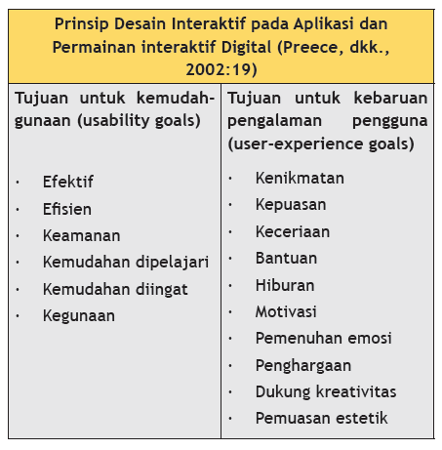Menciptakan produk yang memiliki manfaat positif, dapat digunakan dengan mudah, dan memberikan pengalaman baru yang otentik merupakan kerangka kerja yang harus dipahami dalam mendesain aplikasi dan game.

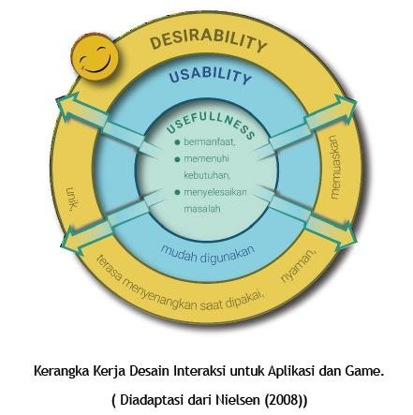Dengan dipahaminya kerangka kerja, maka diharapkan dalam ajang Festival EPIK 2K23 akan dihasilkan karya aplikasi dan game yang dapat diapresiasi secara positif oleh masyarakat dalam artian berpotensi besar menjadi komoditi berdaya jual atau banyak dimanfaatkan oleh masyarakat. Karya bidang aplikasi dan permainan interaktif digital yang diikutkan dalam Festival EPIK 2K23 ini.

EPIK 2K23 merupakan rintisan kewirausahaan yang memiliki beberapa kriteria berikut:

1. Jenis Karya (produk) :
   1. Aplikasi interaktif digital *(apps)* perangkat lunak *(software)* yang diciptakan untuk menyelesaikan suatu masalah, membantu aktivitas penggunanya, atau untuk memenuhi kebutuhan tertentu seperti hiburan, informasi, jasa, dll. Contoh aplikasinya diantaranya: perjalanan (Traveloka, Pegipegi, GenPI), ibadah (Masagi Kartu Shalat 3D), kesehatan (Halodoc, Konsula, Kawal Covid), pertanian-perikanan (iGrow, e-Fishery), kuliner (JajanYuk, Zomato), tradisi/budaya (musik: iAngklung, Degung), pendidikan (Ruangguru.com, HarukaEdu), pemerintahan (Lapor, Gampil, iJakarta, Sambara), lain-lain (stiker Ma’Onam), dsb.

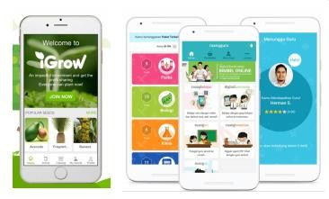

Contoh produk aplikasi. (a) Aplikasi Igrow (sumber: igrow. asia),

(b) Aplikasi Ruang Guru (sumber: ruangguru.com)

Pada Kidspreneurship Festival EPIK 2K23 terdapat beberapa ide jenis aplikasi digital yang harus dihindari oleh peserta, seperti :

* + - Kategori toko daring *(e-commerce)*
    - Kategori *marketplace* (seperti Tokopedia, Bukalapak, dst.)
    - Kategori transportasi digital (seperti Gojek, Grab, dst.)
    - Kategori *sosial network* dan chat
  1. Permainan interaktif digital perangkat lunak yang diciptakan untuk mengakomodasi aktivitas bermain melalui serangkaian aturan dan tantangan yang harus diselesaikan pengguna. Tujuan permainan interaktif digital ini biasanya adalah untuk menghadirkan kesenangan/ hiburan bagi penggunanya. Namun demikian, pada Festival EPIK 2K23 diharapkan karya-karya permainan yang didaftarkan memiliki kebaruan, kelokalan yang kuat, serta mampu memberikan manfaat lebih, bukan hanya sekedar kesenangan/hiburan. Manfaat tersebut dapat berupa manfaat edukasi, pelatihan keterampilan tertentu (simulasi), terapi, atau pengenalan terhadap nilai lokal/budaya Indonesia. Misalnya: Game Nitiki, KlungBot, Tahu Bulat, Diponegoro - Towers Defense, Angkot the Game, Warung 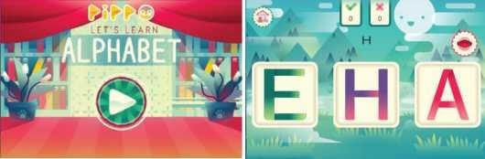Chain atau Pippo Belajar Alphabet.

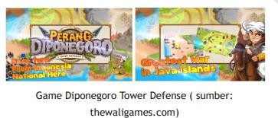Game Edukasi: Pippo Belajar Alphabet (sumber: arsanesia.com)

Game Edukasi: Pippo Belajar Alphabet (sumber: arsanesia.com)

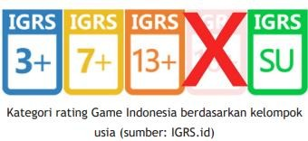Di samping itu, permainan yang didaftarkan harus berada dalam kategori rating kelompok pengguna semua usia , 3+, 7+ atau 13 +. Kidspreneurship Festival

EPIK 2K23 tidak menerima game dengan rating usia 18+. Syarat dan kriteria rating game mengacu pada Indonesia Game Rating System/ IGRS (Untuk informasi lebih lanjut silakan baca: [www.igrs.id](http://www.igrs.id/) atau Peraturan Menteri Komunikasi dan Informatika Nomor 11 Tahun 2016 tanggal 20 Juli 2016 tentang Klasifikasi Permainan Interaktif Elektronik).

### Perangkat Produk Game dan Aplikasi yang dikembangkan peserta dapat memanfaatkan perangkat keras/ teknologi seperti:

* Smartphone & tablet PC
* Komputer/PC
* Robotik/mekatronik
* *Multi touch screen*
* Hologram
* Augmented Reality
* Virtual Reality
* Kontrol & Sensor Elektronik
* Smarthome
* Wearable technology
* GPS Tracking
* dll

Produk aplikasi dan permainan interaktif digital yang dikembangkan dapat berupa produk yang bekerja dalam sistem jaringan daring, luring, ataupun gabungan dari keduanya.

1. Model kewirausahaan terdapat dua model kewirusahaan yang dapat diikutsertakan yaitu :
2. Kewirausahaan berbasis produk (barang) berupa aplikasi dan game dalam bentuk *software*, atau *hardware* untuk segmen tertentu berdasarkan ide dan konsep sendiri
3. Kewirausahaan berbasis jasa yang memberikan layanan perancangan dan pengembangan aplikasi atau game untuk pihak tertentu (berdasarkan pesanan).
4. Kewirausahaan aplikasi dan permainan interaktif digital ini sebaiknya merupakan hasil kolaborasi antara dua atau lebih kemampuan maupun minat pada bidang-bidang berikut ini :
   1. Desain : mampu mengolah elemen visual untuk kebutuhan artistik karya (desain grafis/ komunikasi visual; desain multimedia; dsb)
   2. Teknologi elektronika dan informatika : mampu menyusun dan membangun konten gagasan dan desain melalui pemrograman perangkat lunak ataupun perangkat keras yang sesuai dengan kemampuan;
   3. Editorial : mampu mengolah gagasan dalam bentuk penulisan naskah (narasi) atau penceritaan yang dapat dimengerti.
   4. Wirausaha : mampu membaca peluang dan kebutuhan pasar/pengguna dengan memperhatikan aspek operasional (kegiatan produksi/jasa), pemasaran (mencari dan menentukan konsumen), manajemen SDM (tata kelola sumber daya manusia), dan keuangan (tata kelola pengaturan, pengadaan, dan pengontrolan keuangan perusahaan).
5. Tema Karya

Tema Kidspreneurship Festival EPIK 2K23 yaitu: “Developing Dynamic Gen-Z Creativepreneurs”. Ajang praktik pendidikan kewirausahaan yang bermanfaat untuk pengembangan dan aktualisasi diri, lingkungan sekitar, masyarakat dan terciptanya kemitraan yang baik serta menghasilkan karya yang inovatif dan kreatif. Berikut ini adalah rekomendasi untuk aplikasi dan game yang akan didaftarkan ke Kidspreneurship Festival EPIK 2K23 :

1. Berorientasi ke masa depan (*lifetime* lebih panjang, dapat dimanfaatkan dalam waktu yang cukup lama),
2. Unik, mutakhir, belum/tidak terpikirkan oleh pendahulu-pendahulu,
3. Dapat melibatkan interaksi secara fisik, baik verbal, motorik/gerakan, dapat dimainkan secara berkelompok.
4. Syarat :
   1. Peserta wajib membuat pernyataan tentang :
      * Keaslian karya dan isi/konten produk/jasa aplikasi dan *digital game* serta tidak sedang dalam sengketa atau klaim dari pihak lain;
      * Belum pernah menang di kompetisi lain atau mendapatkan penghargaan di bidang atau kategori sejenis di tingkat nasional atau lebih tinggi.
   2. Peserta wajib menyertakan dokumen desain yang meliputi kelengkapan:
      * Visualisasi aset desain: sketsa dan desain akhir (tipografi, logo, antarmuka, tata letak, ilustrasi, karakter, properti, simbol, ikon, skema warna, animasi, dsb);
      * Diagram alur (*flowchart*) cara pakai aplikasi atau permainan interaktif digital;
      * Teaser animasi atau video dengan durasi dibatasi 1-2 menit yang memperlihatkan alur interaksi, fungsi, dan cara penggunaan produk.

### Ketentuan Khusus

### Bidang Kompetisi Aplikasi dan Permainan Interaktif Digital (*Digital Game*)

1. **Dokumen Presentasi**

Dokumen presentasi adalah kelengkapan yang menjadi syarat wajib peserta untuk mengikuti tahap selanjutnya Kidspreneurship 2K23. Dokumen presentasi secara umum merupakan deskripi ringkas dan detail–detail penting wirausaha dapat menyerupai seperti profil perusahaan yang meliputi :

**BAB 1** : Judul karya, nama dan profil wirausaha: identitas perusahaan, pendiri, alamat (telp, web, e-mail, akun media sosial)

**BAB 2** : Latar belakang, masalah, solusi, dan gagasan wirausaha

**BAB 3** : Analisa S.W.O.T dari wirausaha

**BAB 4** : Konsep aplikasi/game: information, flowchart, *unique selling point*. Khusus game digital: agar memberikan info terkait gameplay, genre, premis dan leveling. Penjelasan produk: visualisasi desain (sketsa, tipografi, logo, antarmuka, tata letak, ilustrasi, karakter, latar, properti, simbol, ikon, skema warna, animasi, dsb.), *audio, musik, how to play, feature, navigation system, Jeward/rating system, how to interaction, user experience/gamification.*

**BAB 5** : *Business Plan Model Canvas* (BMC); Cash Flow; Alur Produksi

**BAB 6** : Sketsa–sketsa desain final produk atau jasa

**BAB 7** : Dokumentasi dari proses usaha (foto) & Mockup / Prototipe /Mock up *Diperkenankan memasukkan diagram, tabel, bagan, ilustrasi, sketsa, foto, dan desain yang relevan pada tiap topik.

(Khusus untuk jenis karya permainan digital, peserta wajib mencantumkan kategori rating produknya, di antaranya: SU, 3+, 7+, atau 13+)

**Ketentuan Dokumen Presentasi:**

* Ukuran slide/kertas : A4, posisi kertas *landscape* (rebah)
* Format file : .pdf
* lumlah maksimal : 15 halaman
* Ukuran file : maks 20 MB per dokumen **Poster** Mengikuti

ketentuan umum

### Foto

Foto produk dapat diganti dengan submit desain *interface* aplikasi atau Game tiap halaman atau adegan–adegan penting pada game yang menempel pada perangkat digital. Bagi tim yang di dalam aplikasi dan permainan interaktif digitalnya memiliki karakter (sebagai tokoh utama) maka desain karakter (render 2D atau 3D : tampak depan, tampak samping, tampak belakang, dan tampak orthogonal wajib disubmit dalam kategori materi foto sesuai ketentuan umum foto.

### Prototipe/Mock-up

Prototipe/mock-up di Bidang Aplikasi Digital dan Permainan Interaktif Digital secara umum berbentuk file atau tautan digital, tidak berbentuk fisikal seperti bidang lainnya. Tetapi jika ada salah satu finalis yang karyanya menempel pada konsol khusus (robotik, atau alat sensor), maka finalis diperkenankan mengirimkan prototipe/mock-up tersebut ke panitia **apabila peserta berhasil dinyatakan masuk dalam kategori 10 besar**. Purwarupa (prototipe) yang dapat digunakan sebagai alat simulasi aplikasi atau permainan yang dimaksud dengan cara:

* 1. Mock-up/index card, yaitu menggunakan kartu seukuran layar perangkat telepon genggam atau tablet yang memperlihatkan setiap antar muka halaman dari aplikasi atau *game*.
  2. 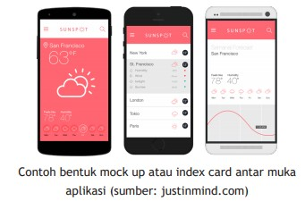Purwarupa *software* fungsional, yaitu aplikasi terpasang di perangkat elektronik digital dan dapat dimainkan/dioperasikan;

### Ketentuan prototipe/*mock-up* :

* + - File aplikasi atau permainan interaktif digital secara umum diserahkan ke panitia dalam format: .apk atau .exe atau sejenis yang dapat dapat dicantumkan URL di Dokumen Presentasi atau Video Presentasi jika karyanya berbasis web. Sertakan informasi cara unduh atau *install*, informasi spesifikasi perangkat minimal (PC, mobile, konsol khusus), dan OS beserta minimal versi (android atau iOs).
    - Video prototipe/*mock-up*, penggunaan game/aplikasi wajib direkam melalui screen recorder yang meliputi UI (user interface) dan UX (user experience). Selanjutnya finalis melakukan pengisian identitas & pengunggahan hasil karya finalis di website Kidspreneurship 2K23.

### Dokumen Pendukung

Dokumen pendukung adalah berkas–berkas dokumen yang disyaratkan oleh panitia dan atau tiap–tiap bidang kompetisi yang dianggap perlu untuk dilampirkan diantaranya foto profil tim beserta keterangan nama, video profil tim, video presentasi *business plan*, dan *business plan board*.

### BAB III

### PENILAIAN

1. **Mekanisme Penilaian**

(Customer Segment, Value Proposition, Channel, Customer Relationships, Revenue Streams, Key Activities, Key Resources, Key Partnership, Cost Structure).

3

Expo

2

Video Mock

Up

1

Penjurian

Proposal

Proposal Rencana Usaha terdiri atas :

***9 item bussiness model canvas* (tersedia pada lampiran)**

### Kriteria Penilaian Kompetisi

* 1. Struktur dan kelengkapan proposal Konsep bisnis/*business* menggunakan format *Business Model Canvas* (BMC).
  2. Latar belakang permasalahan atau peluang yang diangkat dan ide bisnis beserta value yang ditawarkan sebagai solusi atas permasalahan tersebut.
  3. Analisis peluang pasar *(market opportunity)*, akan ide bisnis yang ditawarkan (originalitas bisnis), *new market* atau *new opportunity* bisnis.
  4. Aspek bisnis dari sisi pemasaran, Nilai Kompetitif, operasional, SDM, dan keuangan.
  5. Dampak bisnis terhadap lingkungan atau masyarakat.
  6. Prototipe/*mock-up* harus dapat menjelaskan produk/jasa dan berfungsi baik/sempurna maupun masih dalam pengembangan, dan lain-lain sesuai bisnis konsep yang dikompetisikan.

### BAB IV

### PENUTUP

Demikianlah ketentuan perlombaan Kidspreneurship Festival EPIK 2K23 ini disusun dengan tujuan untuk memudahkan calon peserta untuk mempersiapkan diri dengan sebaik-baiknya dalam mengikuti kompetisi. Kiranya kegiatan ini dapat berjalan sukses, lancer, serta menjadi wadah pengembangan diri serta kompetisi berwirausaha bagi para wirausaha di kalangan pelajar sejak di bangku sekolah.

Terima kasih.

**DAFTAR PUSTAKA**

Pedoman FIKSI 2020, <https://psma.kemdikbud.go.id/index/lib/files/Pedoman%20FIKSI%202019.pdf> <http://sma.pusatprestasinasional.kemdikbud.go.id/fiksi/index.php/kategori>

<http://docplayer.info/186607088-Festival-inovasi-dan-kewirausahaan-siswa-indonesia-tahun-> 2020.html

Peraturan Menteri Komunikasi dan Informatika Nomor 11 Tahun 2016 tanggal 20 Juli 2016 tentang Klasifikasi Permainan Interaktif Elektronik, [www.igrs.id](http://www.igrs.id/) <https://displaystore.id/signage/way-finding-directory/hanging-directory-1-row-2-side.html> <https://kkp.go.id/djpb/infografis>

<https://blog.sribu.com/id/inilah-15-contoh-desain-majalah-yang-harus-kamu-lihat/> <http://www.melkboerdienste.co.za/saving-water-dairies> [https://indonesiamendesain.com/2020/06/30/20-inspirasi-konsep-desain-ui-ponsel-yang-](https://indonesiamendesain.com/2020/06/30/20-inspirasi-konsep-desain-ui-ponsel-yang-menyenangkan/) [menyenangkan/](https://indonesiamendesain.com/2020/06/30/20-inspirasi-konsep-desain-ui-ponsel-yang-menyenangkan/)

<https://www.freepik.com/free-photos-vectors/book-cover-design> <https://www.myedisi.com/idea/3095> <https://id.pinterest.com/pin/750764200352219614/> <http://tokokemasankita.com/kenapa-sih-desain-kemasan-kita-harus-menarik/> <https://www.coroflot.com/azamdolatkhahi/Environmental-graphic-design> <https://www.speedpro.com/north-indianapolis/environmental-graphics/> <https://caramembuat.id/cara-membuat-roti-manis/>

<https://resephariini.com/10-resep-minuman-dingin-segar-ala-cafe/>

# Informasi Lebih Lanjut

**Telpon / WA : 0813 4842 5871**

**Instagram : @kidspreneurship.hbics**

# Situs Resmi : kidspreneurship.co.id